

实 验 报 告

（ 2025 / 2026 学年 第 一 学期）

课程名称 | 智能系统测试方案设计与过程管理实验报告（50806177）
实验名称 | 图书管理系统
实验时间 | 2025 | 年 | 12 | 月 | 10 | 日
指导单位 | 计算机学院
指导教师 | 杨斌

学生姓名 | 邓双林 | 班级学号 | 2305500133
学院(系) | 计算机学院 | 专 业 | 人工智能

实 验 报 告
实验名称 | 图书管理系统 |  |  | 指导教师 | 杨斌
实验类型 | 验证 | 实验学时 | 3学时 | 实验时间 | 3学时
- 实验目的和要求（150字左右）
实验目的：通过图书管理系统的开发与测试，验证前后端分离架构在实际项目中的应用效果，掌握基于Spring Boot和Vue.js的Web应用开发流程，提高学生的工程实践能力和系统设计能力。

实验要求：1. 熟悉前后端分离架构的基本原理和开发模式；2. 掌握Spring Boot框架的核心功能和RESTful API设计；3. 掌握Vue.js框架的组件化开发和前端交互实现；4. 能够使用JUnit和Mockito进行单元测试，测试覆盖率达到85%以上；5. 完成系统核心功能的开发和测试，确保系统能够正常运行。

二、实验环境(实验设备)
硬件: 微型计算机
软件:
分类 | 技术 | 版本
后端框架 | Spring Boot | 2.7.14
数据访问 | Spring Data JPA | 2.7.14
数据库 | MySQL | 8.0.33
前端框架 | Vue.js | 2.6.14
UI组件库 | Element UI | 2.15.12
构建工具 | Maven | 3.8.1
前端构建 | Vite | 4.4.5
HTTP客户端 | Axios | 0.27.2

- 实验原理及内容（1000字左右）
实验原理：本实验基于前后端分离的架构设计，后端采用Spring Boot框架提供RESTful API服务，前端采用Vue.js框架实现用户界面，通过Axios进行HTTP通信。系统采用分层架构设计，包括控制器层、服务层、数据访问层和实体层，确保代码的可维护性和可扩展性。数据库采用MySQL存储系统数据，使用Spring Data JPA进行数据访问。

项目结构设计：

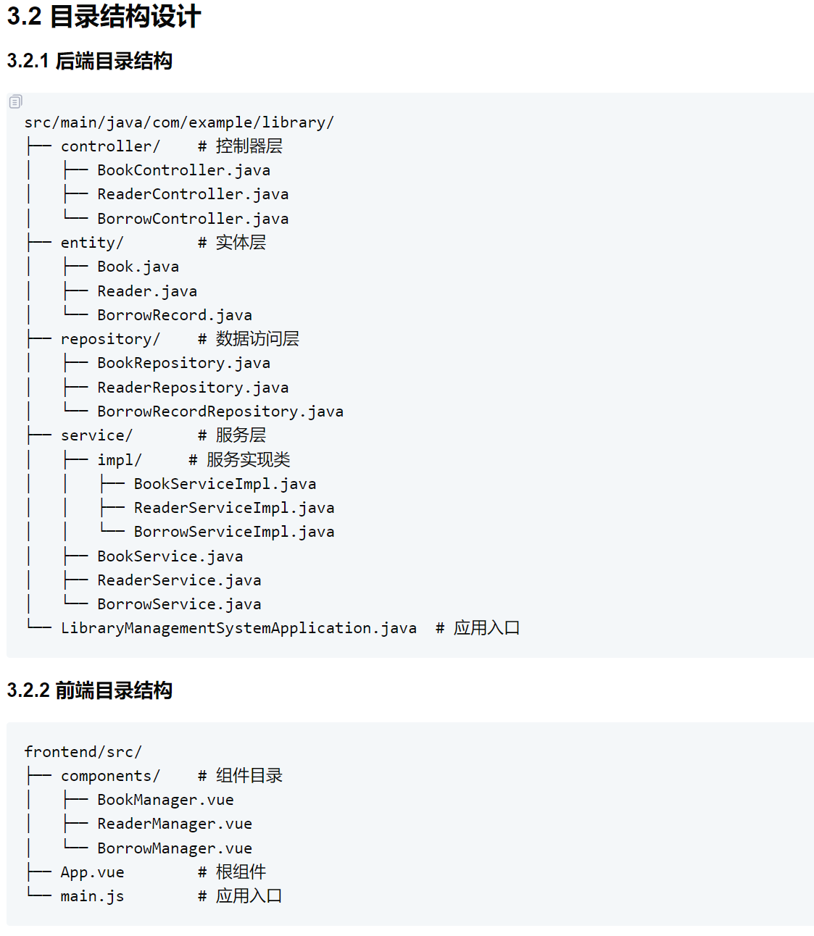
实验内容：
- 系统架构设计：设计前后端分离的系统架构，确定技术栈和开发框架；
- 数据库设计：设计用户表、图书表、读者表和借阅记录表等核心数据表；
- 后端服务实现：开发用户服务、图书服务、读者服务和借阅服务等核心业务逻辑；
- 前端页面开发：实现登录页面、图书管理页面、读者管理页面和借阅管理页面等用户界面；
- 单元测试编写：使用JUnit和Mockito对服务层进行单元测试，确保业务逻辑的正确性；
- 系统集成测试：测试前后端的集成情况，验证API调用是否正常；
- 系统部署和运行：部署系统并进行功能测试，确保系统能够正常运行。
在实验过程中，首先进行了需求分析和系统设计，确定了系统的功能模块和数据结构。然后，开始后端服务的开发，实现了核心业务逻辑和API接口。接着，进行了前端页面的开发，实现了用户界面和交互功能。最后，编写了单元测试和集成测试，验证了系统的正确性和稳定性。
通过本次实验，深入理解了前后端分离架构的优势和开发流程，掌握了Spring Boot和Vue.js的核心技术，提高了的工程实践能力和系统设计能力。同时，也认识到了单元测试和系统测试的重要性，为今后的项目开发积累了宝贵的经验。

四、实验小结（包括问题和解决方法、心得体会、意见与建议、实验出错信息及解决方案等）
（一）实验中遇到的主要问题及解决方法（100字左右）
1. 登录失败问题（已解决）
问题描述：用户输入正确的用户名和密码后，系统提示"登录失败"。
原因分析：前端Login.vue组件中API请求路径存在冗余的/api前缀。由于在main.js中已经配置了Axios的baseURL为/api，而Vite代理配置会将/api前缀转发到后端，导致实际请求路径变为/api/api/users/login，造成404错误。
修复方案：
修改frontend/src/components/Login.vue中的登录请求路径，将/api/users/login改为/users/login
2. 登录后404错误（已解决）
问题描述：用户成功登录后，访问图书管理、读者管理等页面时出现404错误。
原因分析：与登录失败问题类似，BookManager.vue、ReaderManager.vue和BorrowManager.vue组件中的API请求路径都包含了冗余的/api前缀。
修复方案：
修改frontend/src/components/BookManager.vue中的6个API请求，移除/api前缀
修改frontend/src/components/ReaderManager.vue中的6个API请求，移除/api前缀
修改frontend/src/components/BorrowManager.vue中的3个API请求，移除/api前缀
（二）实验心得（100字左右）
本次实验是一次非常宝贵的工程实践机会，让我深入了解了前后端分离架构的开发流程。在开发过程中，遇到了一些问题，比如前后端API路径不匹配、跨域问题等，但通过查阅资料和请教同学，最终都得到了解决。通过本次实验，不仅掌握了Spring Boot和Vue.js的核心技术，还提高了自己的问题解决能力和团队协作能力。深刻体会到，在项目开发过程中，需求分析和系统设计是非常重要的，直接影响到后续的开发效率和系统质量。
（三）意见与建议（没有可省略）（100字左右）

- 支撑毕业要求指标点（150字左右）
本次实验支撑了以下毕业要求指标点：
- 工程实践能力：通过图书管理系统的开发，掌握了前后端分离架构的开发流程和核心技术，具备了独立开发Web应用的能力。
- 系统设计能力：能够根据需求设计系统架构和数据库结构，选择合适的技术栈和开发框架，具备了系统设计的基本能力。
- 测试能力：能够使用JUnit和Mockito进行单元测试，编写测试用例，分析测试结果，具备了基本的软件测试能力。
- 文档编写能力：能够编写详细的技术文档，包括系统设计文档、测试文档等，具备了良好的文档编写能力。
六、指导教师评语
评 分 细 则 | 评分项 | 优秀 | 良好 | 中等 | 合格 | 不合格
遵守实验室
规章制度
 | 学习态度
 | 算法思想准备情况
 | 程序设计能力
 | 解决问题能力
 | 课题功能实现情况
 | 算法设计合理性
 | 算法效能评价
 | 回答问题准确度
 | 报告书写认真程度
 | 内容详实程度
 | 文字表达熟练程度
 | 其它评价意见
 | 本次实验能力达成评价（总成绩） |  | 批阅人 |  | 日期

